Temat: Dobre rady na odpady.
Data: 21.04.2020r.
Zajęcia z zakresu wspomagania mowy.
- Posłuchaj utworu D. Gellner „ Kosz na śmieci”.

Raz widziały w parku dzieci, co wyprawiał kosz na śmieci. Pod czerwone wziął się boki i urządzał dzikie skoki. Przez parkowe pędził dróżki, rozrzucając szkła i puszki. I przemykał alejkami z papierami za uszami. Tu coś zgubił , tam coś rzucił, wreszcie w krzakach się przewrócił.
- Zawołały w końcu dzieci:
- Kosz na śmieci! I tak śmieci?
Kosz za krzaka nos wystawił, śmietnikowy strój poprawił, spod śmieciowej zerknął grzywki:
- Chciałem trochę mieć rozrywki! Od lat w miejscu stałem… Nikt z nas nie jest ideałem!
Porozmawiaj z rodzicami o sposobach ochrony środowiska , segregacji odpadów w oparciu o utwór D. Gellner , własne obserwacje, doświadczenia, ilustracje zamieszczoną poniżej.

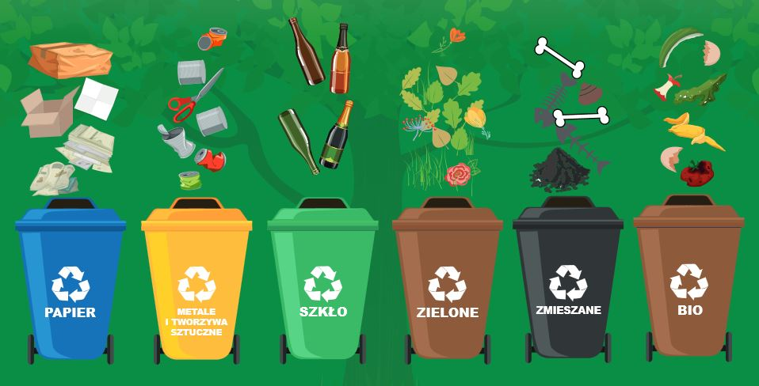

- Rozwiąż krótki qwiz( zadania jednokrotnego wyboru0
- Gdzie dzieci powinny wrzucać śmieci?
a. do kosza
b. na chodnik
-Które z wymienionych rzeczy zanieczyszczają środowisko?
a. kamienie
b. zużyte baterie
- Jaka torba najlepiej nadaje się na zakupy?
a. jednorazowa plastikowa
b. wielokrotnego użytku
- Przeterminowane lekarstwa odnosimy do:
a. sklepu z zabawkami
b. pojemnika w aptece
3. Namaluj dowolną techniką na temat „ Pięknie jest wokół nas”
Zajęcia umuzykalniające.
Temat: Zabawy przy znanych piosenkach.

- Dziecko porusza się przy dowolnej muzyce. Na przerwę w muzyce rodzic wymienienia część ciała. Dziecko podchodzi do rodzica , rodzeństwa i wymienia wskazaną część ciała . Zabawę powtórzyć należy 4 razy.
- Zabawa przy piosence „ Stary Abraham”.( piosenka na you tube).Śpiewamy piosenkę i wymieniamy części ciała .
Stary Abraham miał siedmiu synów,
Siedmiu synów miał stary Abraham.
A oni siedli i nic nie jedli,
Tylko śpiewali sobie tak;
Np. lew noga , prawa noga
( wymieniamy części ciała stojąc na wprost siebie rodzic – dziecko )
- Śpiewamy znaną wszystkim piosenkę Wlazł kotek na płotek”
Wlazł kotek na płotek i mruga
Ładna to piosenka niedługa.
Niedługa , niekrótka , a w sam raz,
Zaśpiewaj koteczku , jeszcze raz.
W czasie rytmicznego śpiewu można klaskać raz w swoje ręce, a raz w ręce rodzica , czy rodzeństwa.
Zabawy popołudniowe.
- Dmuchanie kulki zrobionej z papieru( gazety)
- Kalkowanie dowolnego obrazka( dowolny obrazek , staramy się odrysować używając kalki lub cienkiego papieru – śniadaniowego i ołówka)
- Ćwiczenie równowagi . Dziecko kręci się jak bączek licząc do 7 , po czym zatrzymuje się . Rodzic wyjaśnia dziecku , że zawroty głowy są spowodowane kręceniem się wokół własnej osi i żeby odzyskać równowagę najlepiej jest stanąć w lekkim rozkroku, zamknąć oczy i naprężyć ramiona.

